**1. Obvezna uporaba EVRO palete. 2. Gradbeno folijo položimo na**

**paleto.**

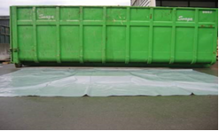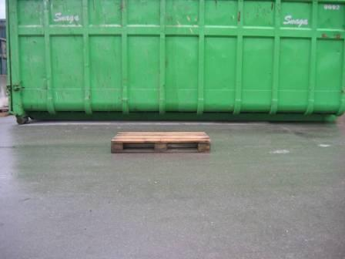

**3. Azbestno kritino zložimo en meter 4. Azbestno kritino ovijemo z**

**v višino. gradbeno folijo.**

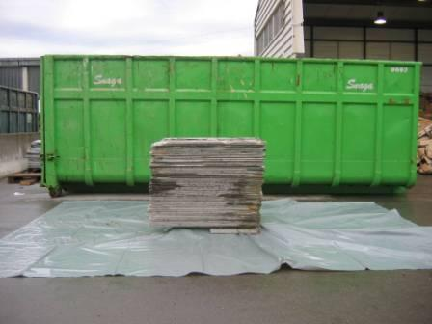

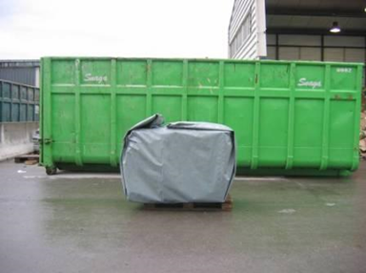

**5. Gradbeno folijo ovijemo s streč 6. Odvažamo samo tako pripravljene**

**folijo. palete.**

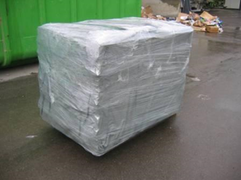

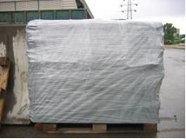

**VIŠINA PALETE: maksimalno 1m**